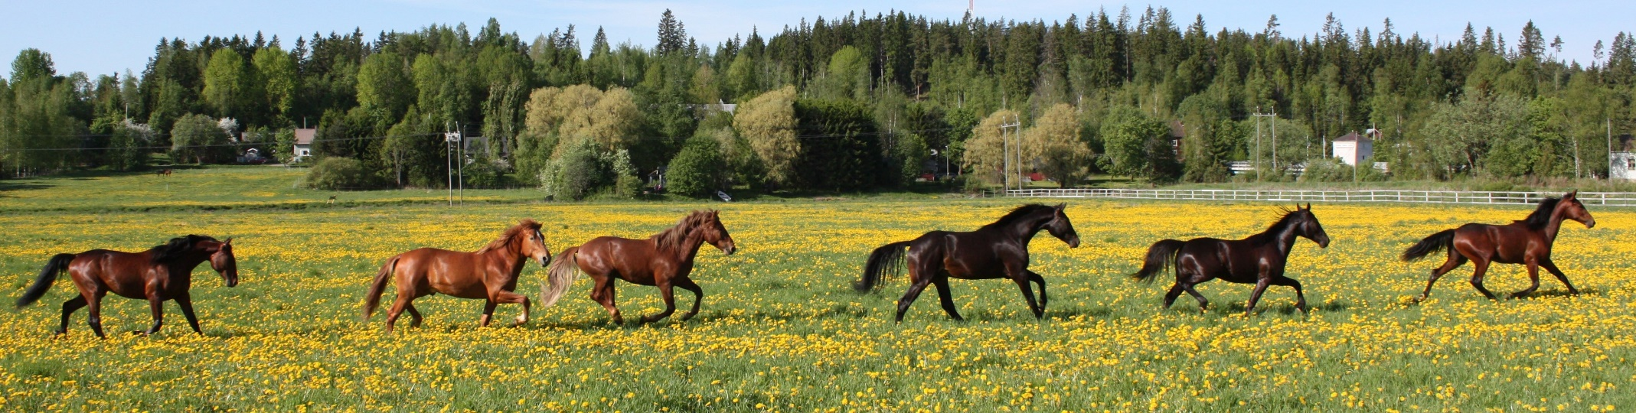
RUOKALISTA YPÄJÄN KOULUISSA JA PÄIVÄKODISSA
 | MAANANTAI | TIISTAI | KESKIVIIKKO | TORSTAI | PERJANTAI
LOUNAS | MAKARONILAATIKKO  TUORESALAATTI | RUISPUOLUKKA –  PUURO  PEHMEÄ LEIPÄ  LEIKKELE  JUUSTO  KURKKU | SITRUUNAN –  MAKUINEN KALALEIKE  PERUNAT  KERMAVIILIKASTIKE  TUORESALAATTI | HELATORSTAI | JAUHELIHAKASTIKE  PERUNAT  TUORESALAATTI

Kuva: Leila Hätönen

